Barcelona, 17 de julio de 2024

Jorge Nativo

**1.Publicar página web en servicio de *hosting.***

**a.** Buscar en mi navegador *hosting* gratuitos y elegir uno. En este caso: byet.host

Byet.host ofrece alojamiento gratuito que incluye PHP, MySQL, FTP, Vistapanel, entre otros. También te permite elegir tu subdominio si no quieres yoursite.byethost.com entre 7 disponibles o agregar uno que ya posees, con la garantía de la red de alojamiento gratuito en clúster compuesta por diferentes servidores que permite distribuir a alta velocidad.

Byet.host ofrece diferentes planes pagos aparte con algunas funciones no incluidas en el alojamiento gratuito ya explicado como por ejemplo:

Plan Premium con más espacio en disco, sin límites de visitas diarias, instalador de scripts Softaculous de 256 bits con 4 opciones de pago y beneficios diferenciados.

Plan Empresarial que ofrece en 2 opciones de pago entre 100 e ilimitados dominios, subdominios, cuentas de correo, bases de datos, etc.

**b.** Tutorial: Instalar un *hosting* y subir archivos para visualizarlos en internet.

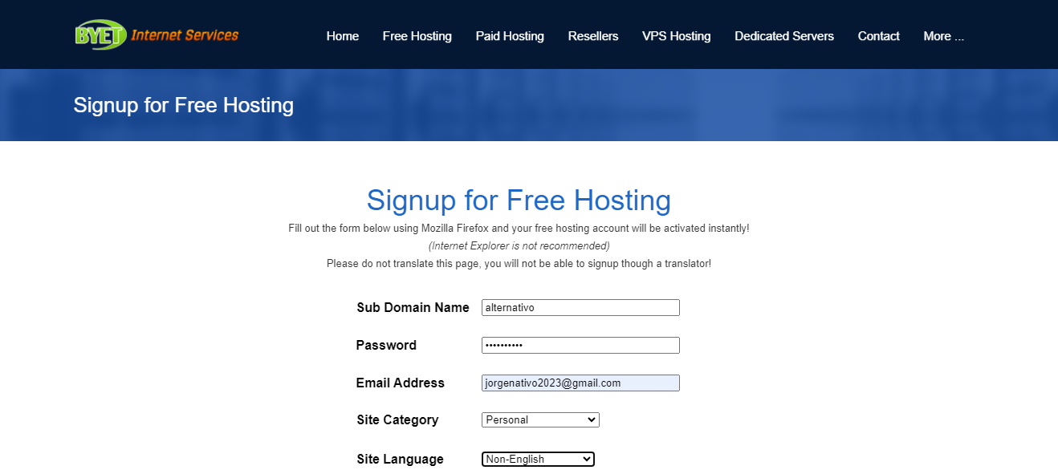

Rellenado el formulario con los datos exigidos nos llega un alerta de verificación de cuenta al correo electrónico. En caso contrario nos remite a reenviar el formulario.

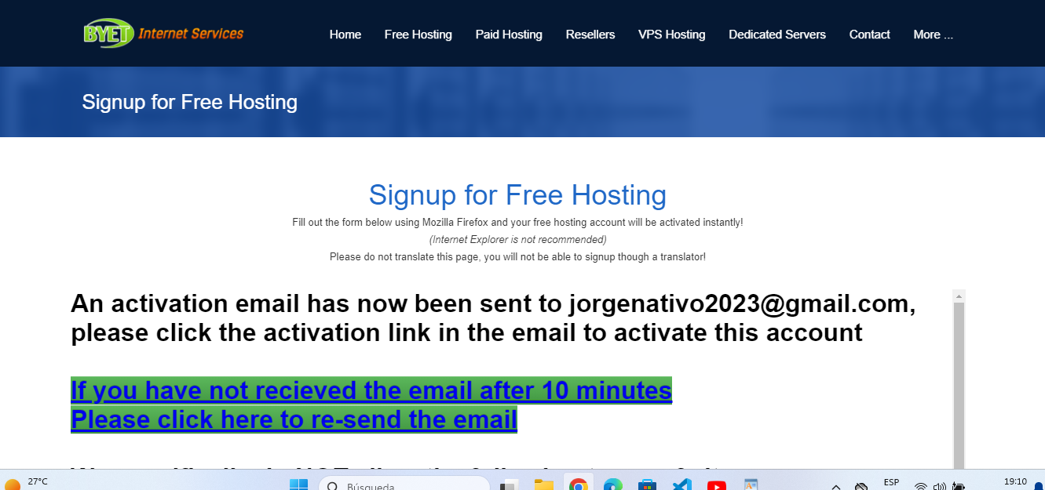

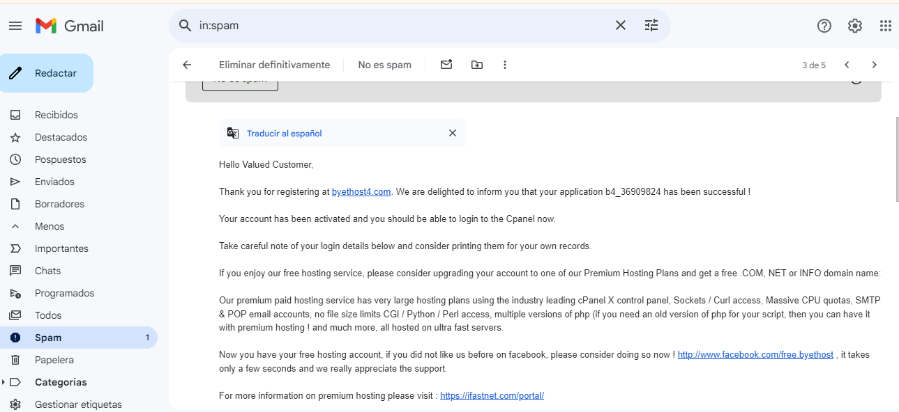Una vez revisada la cuenta del correo incluso en spam nos entregan los *login* y *password* de la cuenta del *hosting*, así como los del Control Panel, el MySQL y FTP.

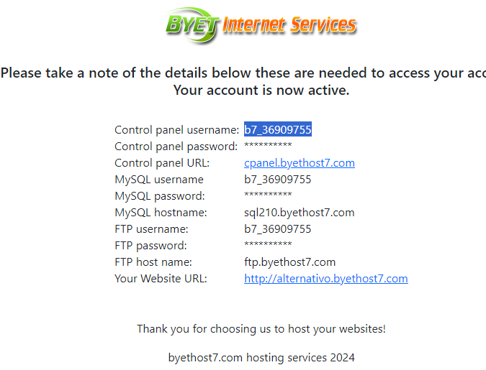

Seguidamente vamos al control panel URL y colocamos el *username* y el *password*.

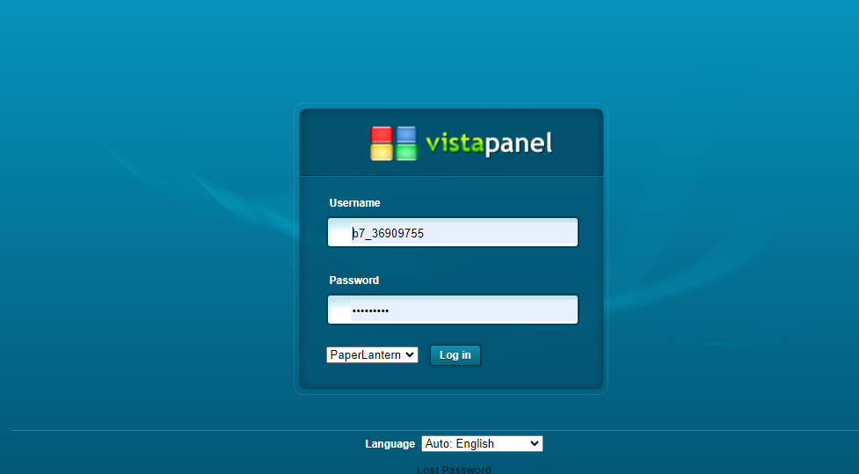

Una vez en el panel control podemos subir las páginas almacenadas desde Online File Manager.

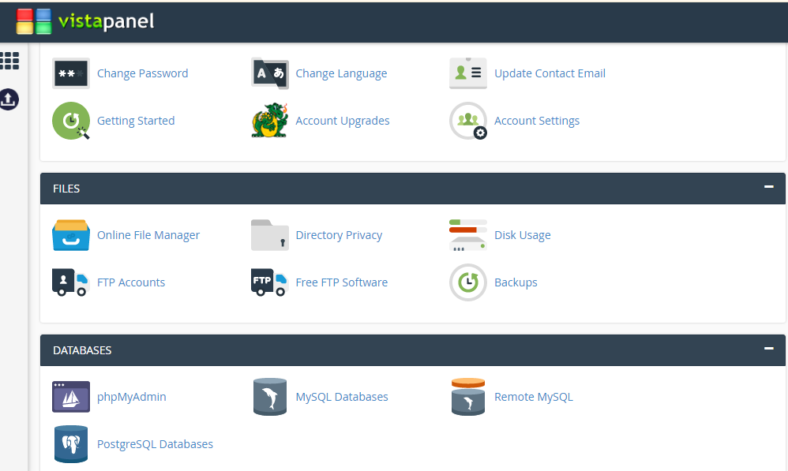

En Online File Manager nos posicionamos en la primera pestaña de la izquierda abajo (en forma de flecha hacia arriba), elegimos *upload folder* si es una carpeta como por ejemplo la carpeta de “Calculadora”.

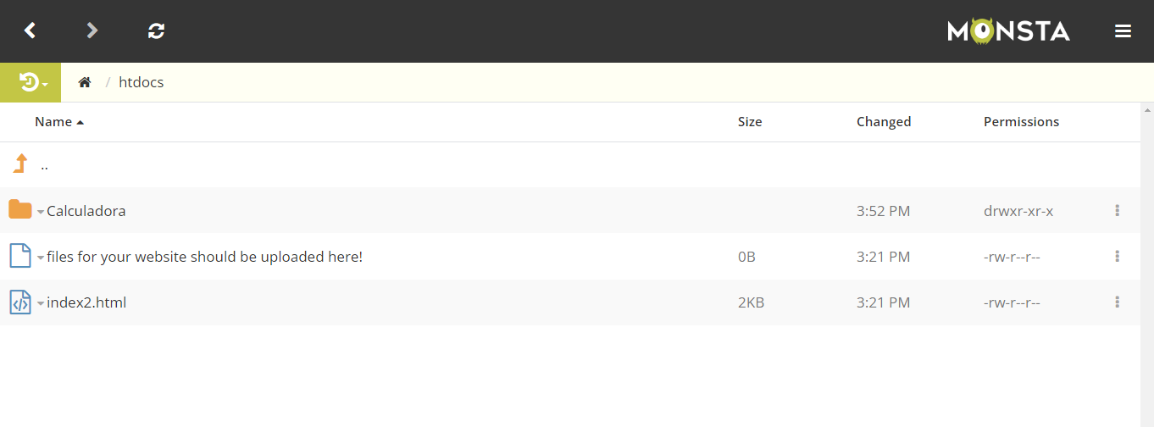Para verificar colocamos en la url nuestra dirección de *hosting* y una barra (/) seguida del nombre del archivo o carpeta subidos en htdocs.

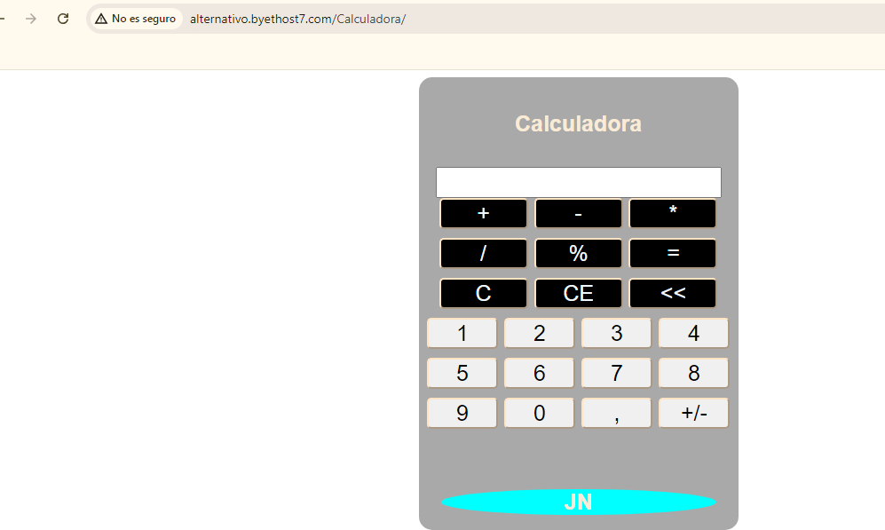

O upload file si es un archivo index.html a htdocs con sus respectivas carpetas de CSS y JS.

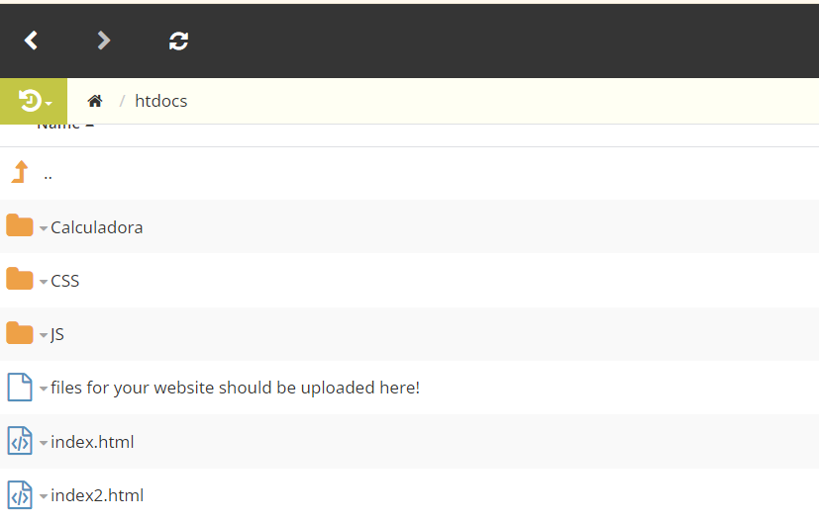

En este caso al colocar la dirección automáticamnete aparece el contenido del index.html que en este ejemplo es el juego del “tictactoe”.

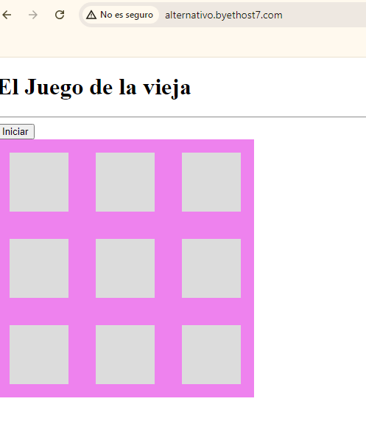

Para descargar FTP:

El procedimiento para FTP se inicia descargando este programa a conveniencia y capacidad de la laptop.

Hacer click en Free FTP Software del Control Panel.

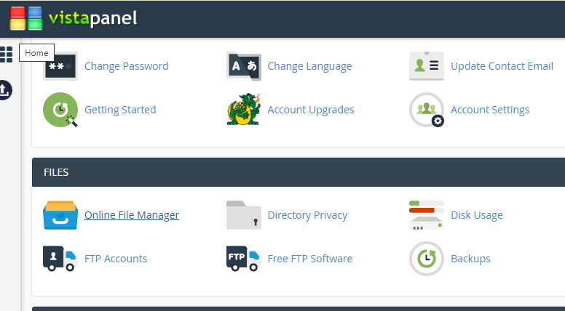

Seguidamente descargar el archivo del programa.

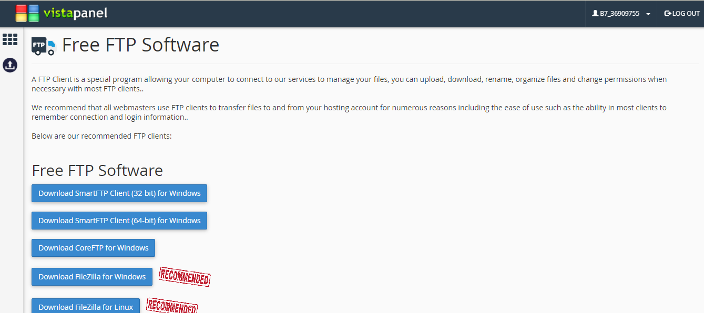Elegimos el recomendado para *Windows.*

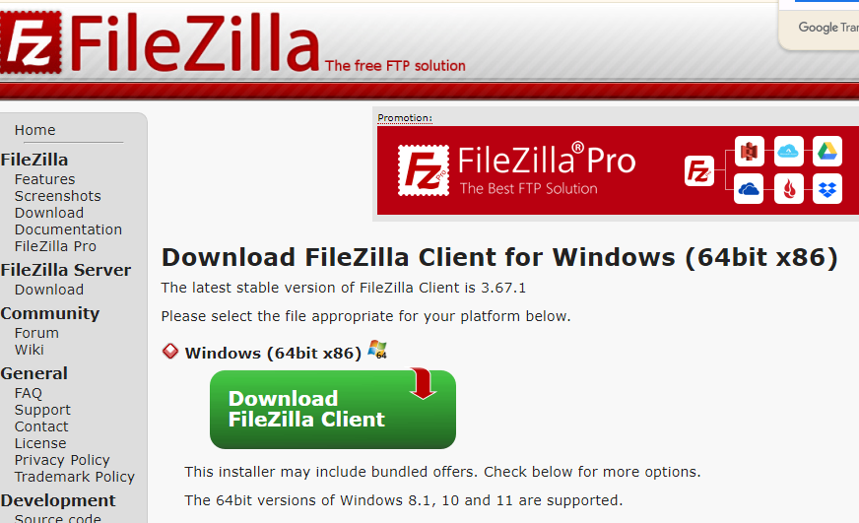Elegimos la opción FileZilla (Free).

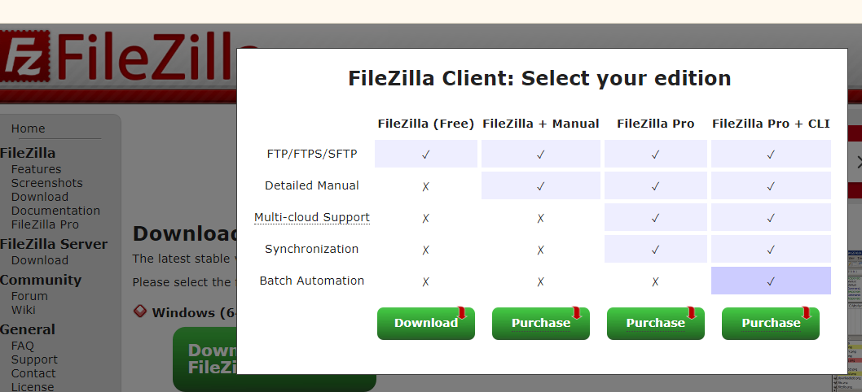

Mientras descarga el archivo el sistema te ofrece el Manual para aprender sobre FileZilla y la descarga finalizada.

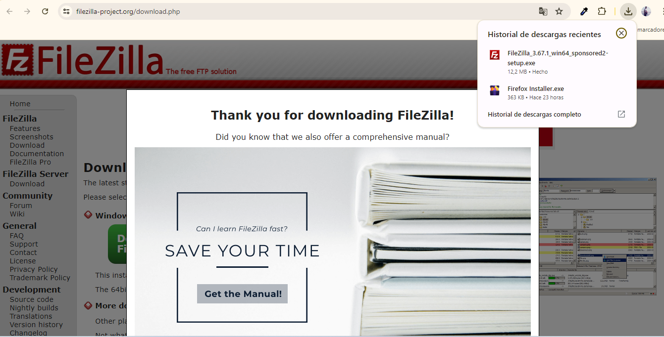

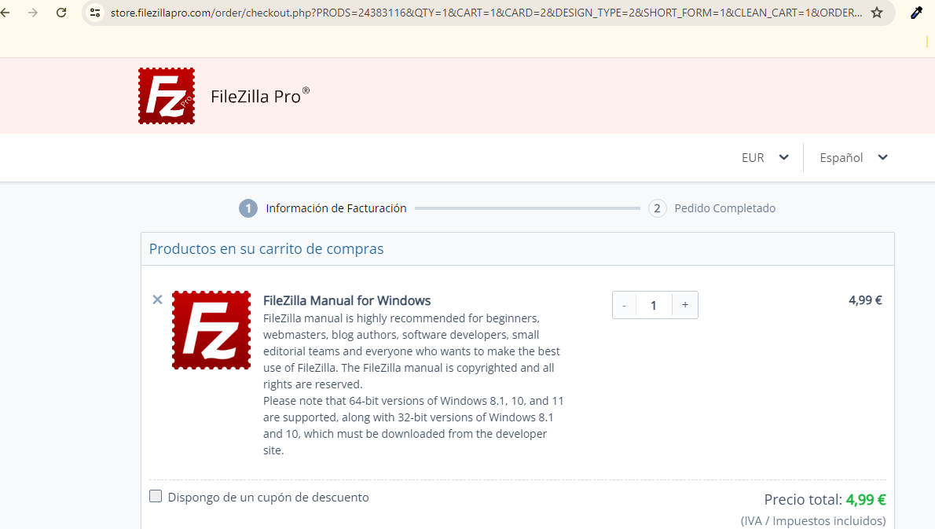

En el historial de descargas recientes, hacer click en el archivo de FileZilla y aceptar los cuadros de diálogos de cambios en el dispositivo y condiciones. (No permite hacerles screemshot o capturas de pantalla).

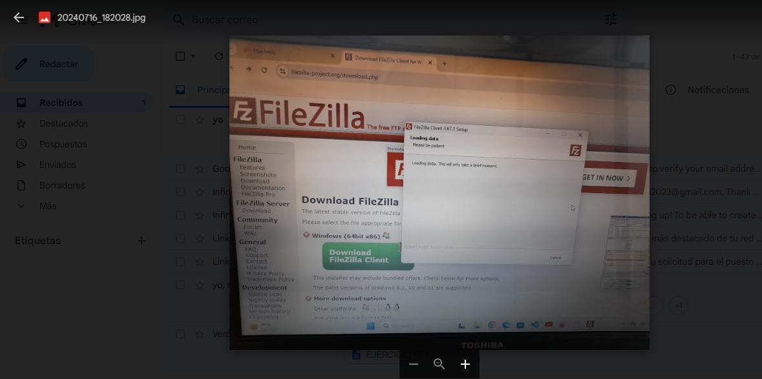En este caso la descarga queda es Stand by por problemas con la capacidad de internet. Sin embargo una vez solventado este problema ya se podrá publicar.

**2.Servidor Web**

Para instalar un servidor web y acceder a un portal de la empresa, instalaremos sobre un ordenador con Windows 10 un software como por ejemplo el XAMPP Control Panel.

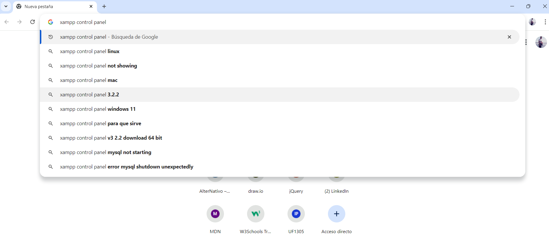Seleccionamos. 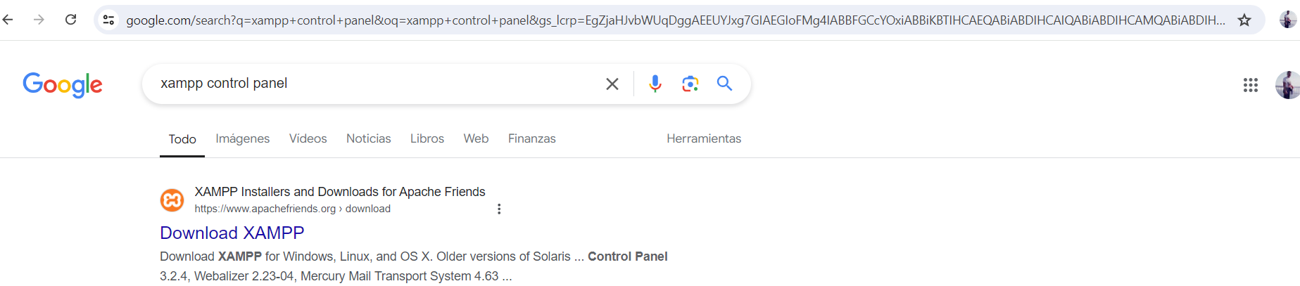

Elegimos la primera opción. 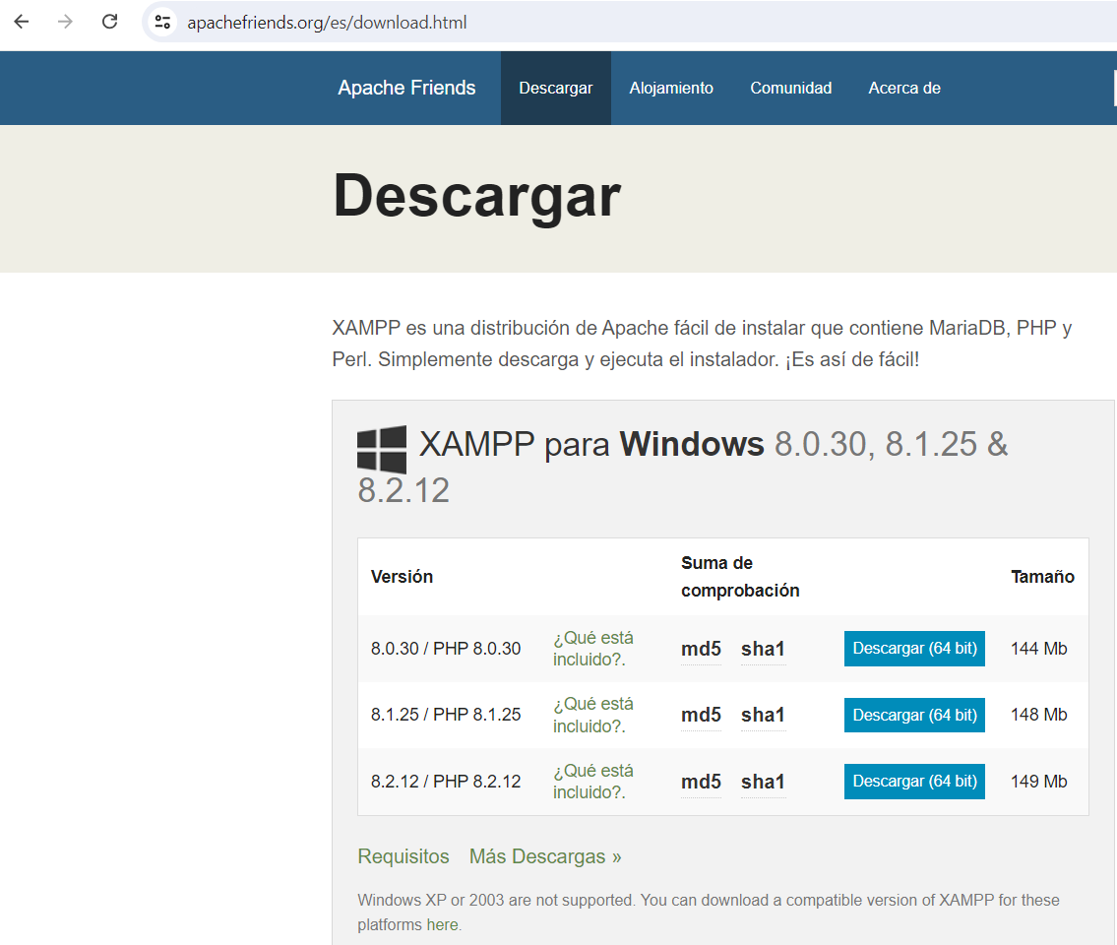

Descargamos, o en su defecto “haz clic aquí”.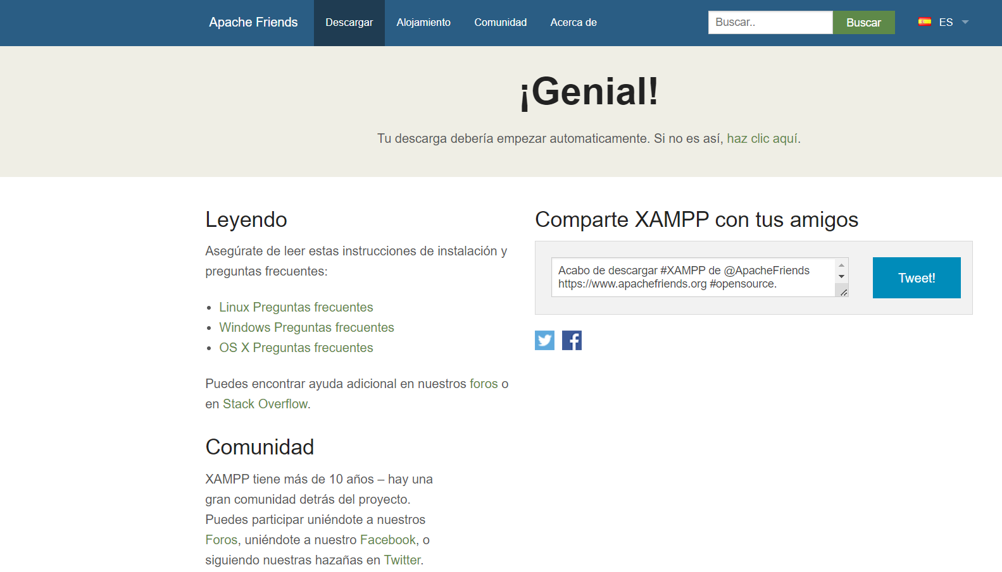 Aceptamos.

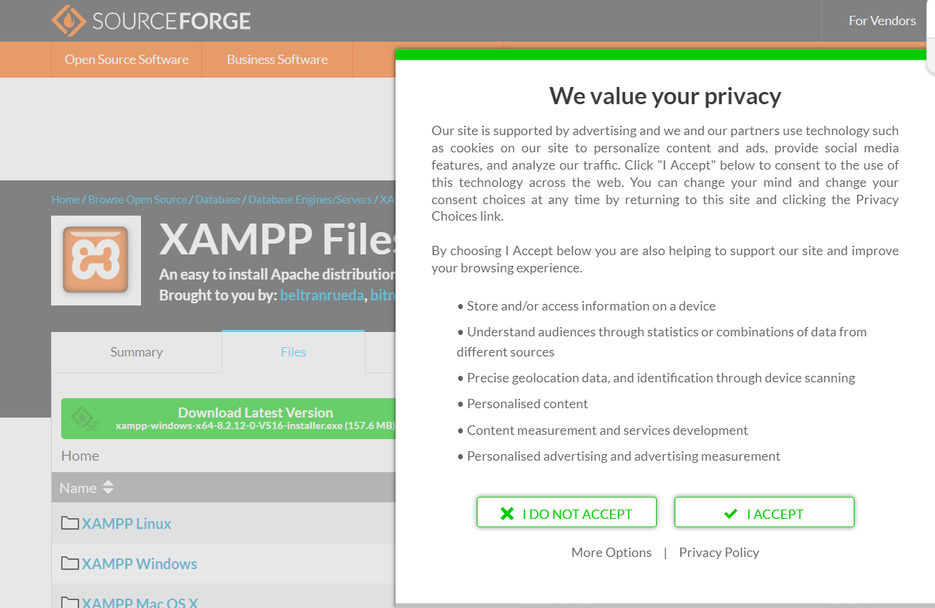

Instalamos. 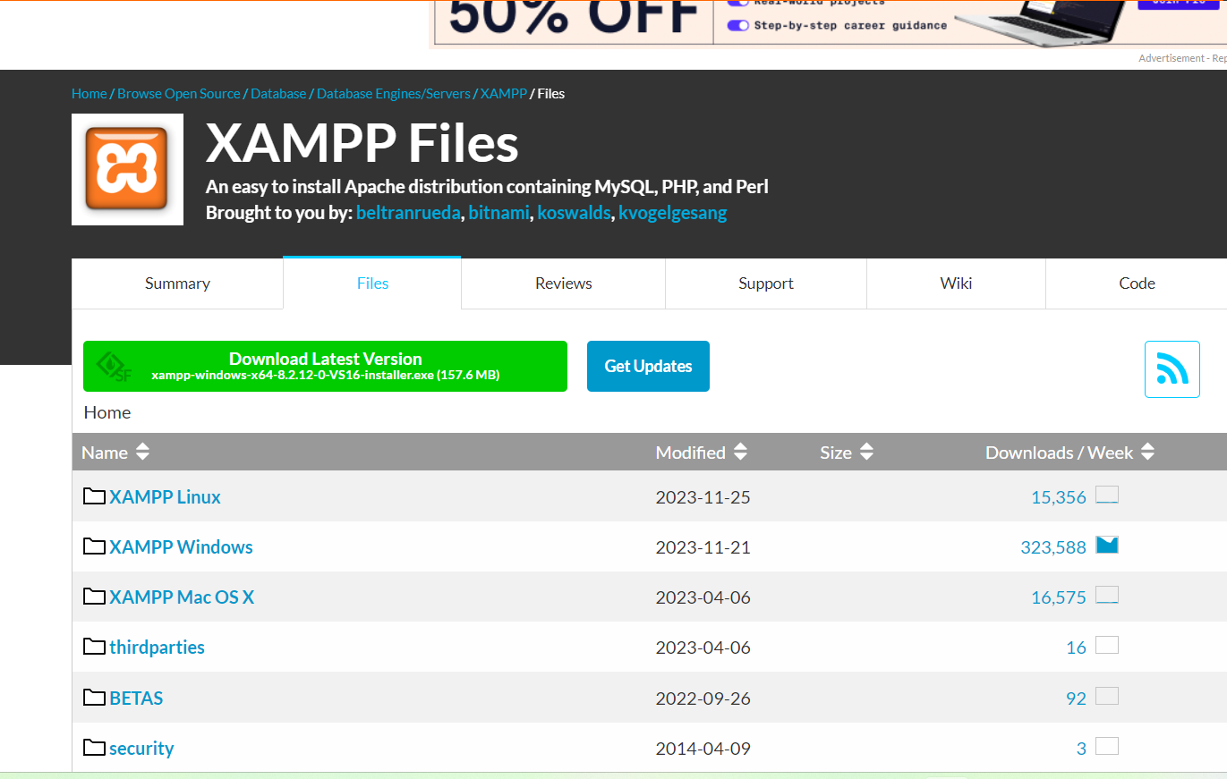

Luego de varias verificaciones de la página…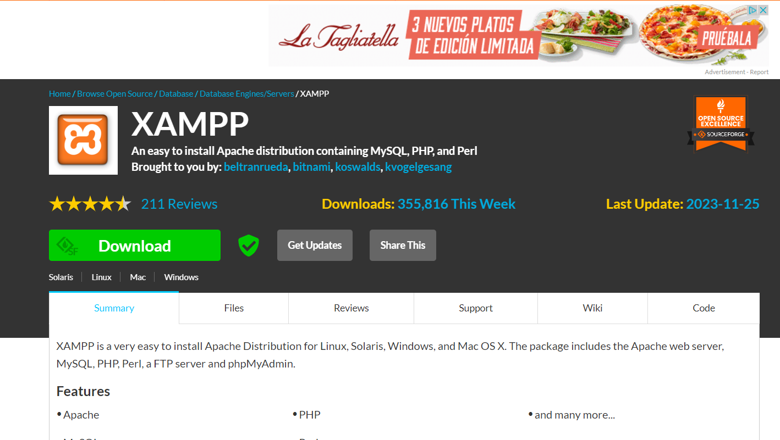

Verificamos que haya quedado instalado el software XAMPP desde inicio de Windows.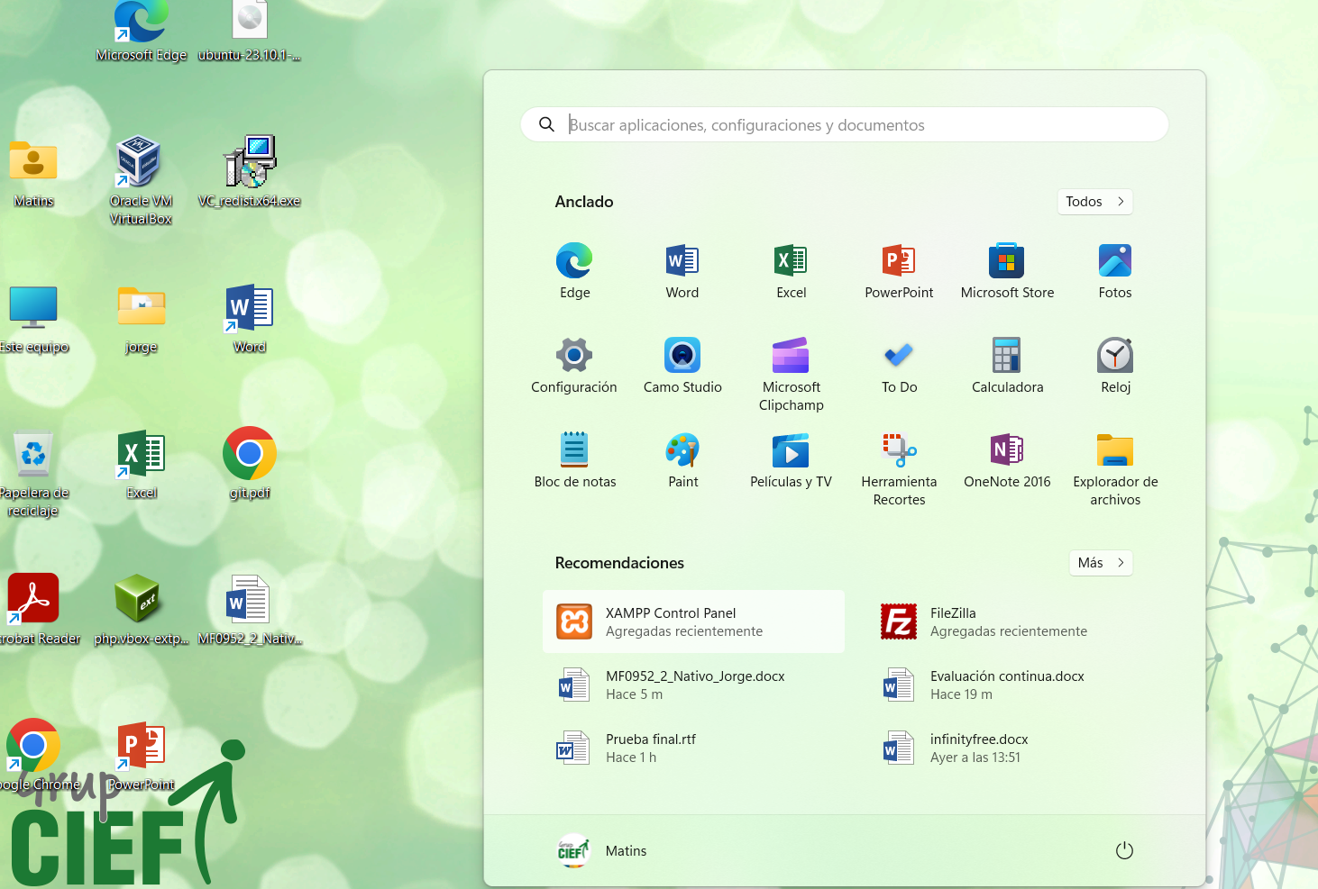

Abrimos XAMPP.

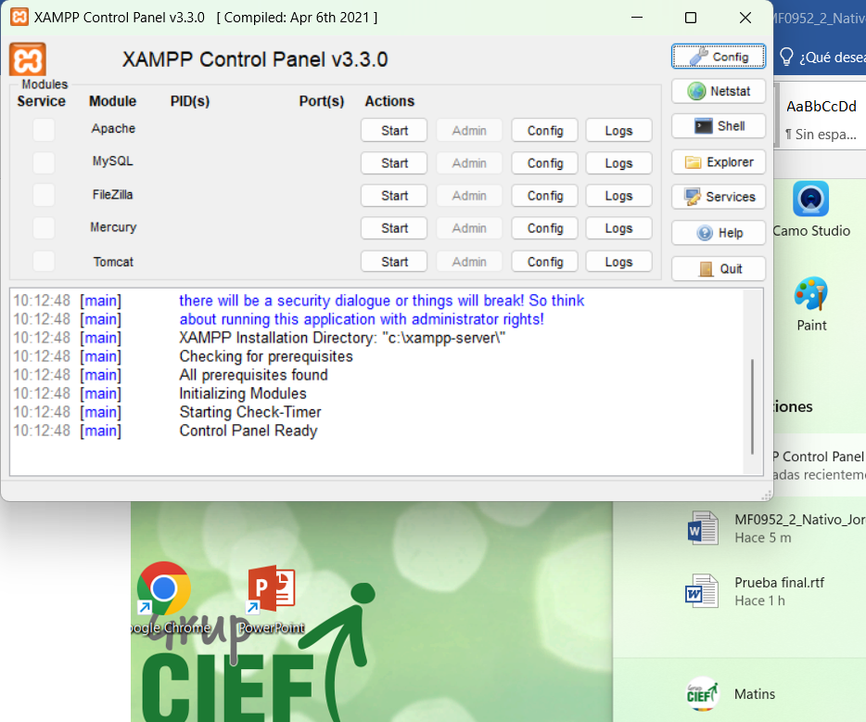

Elegimos Apache y Start.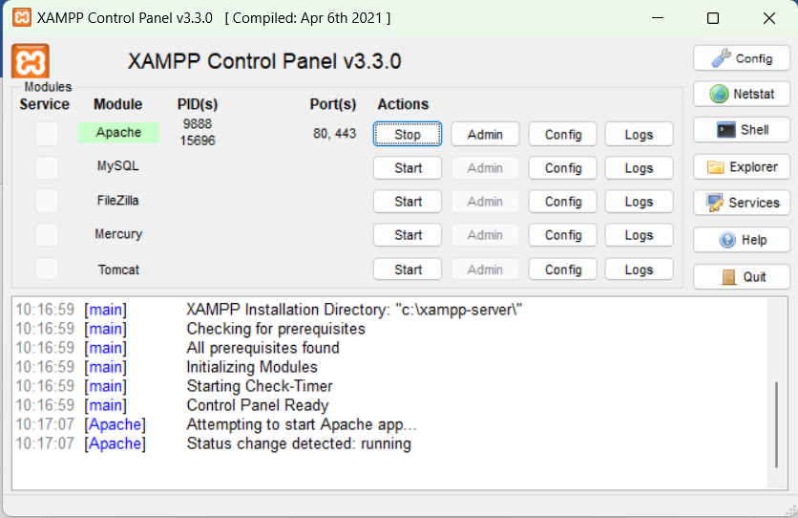

Creamos en Visual Studio Code el documento php que visualizaremos en el servidor. 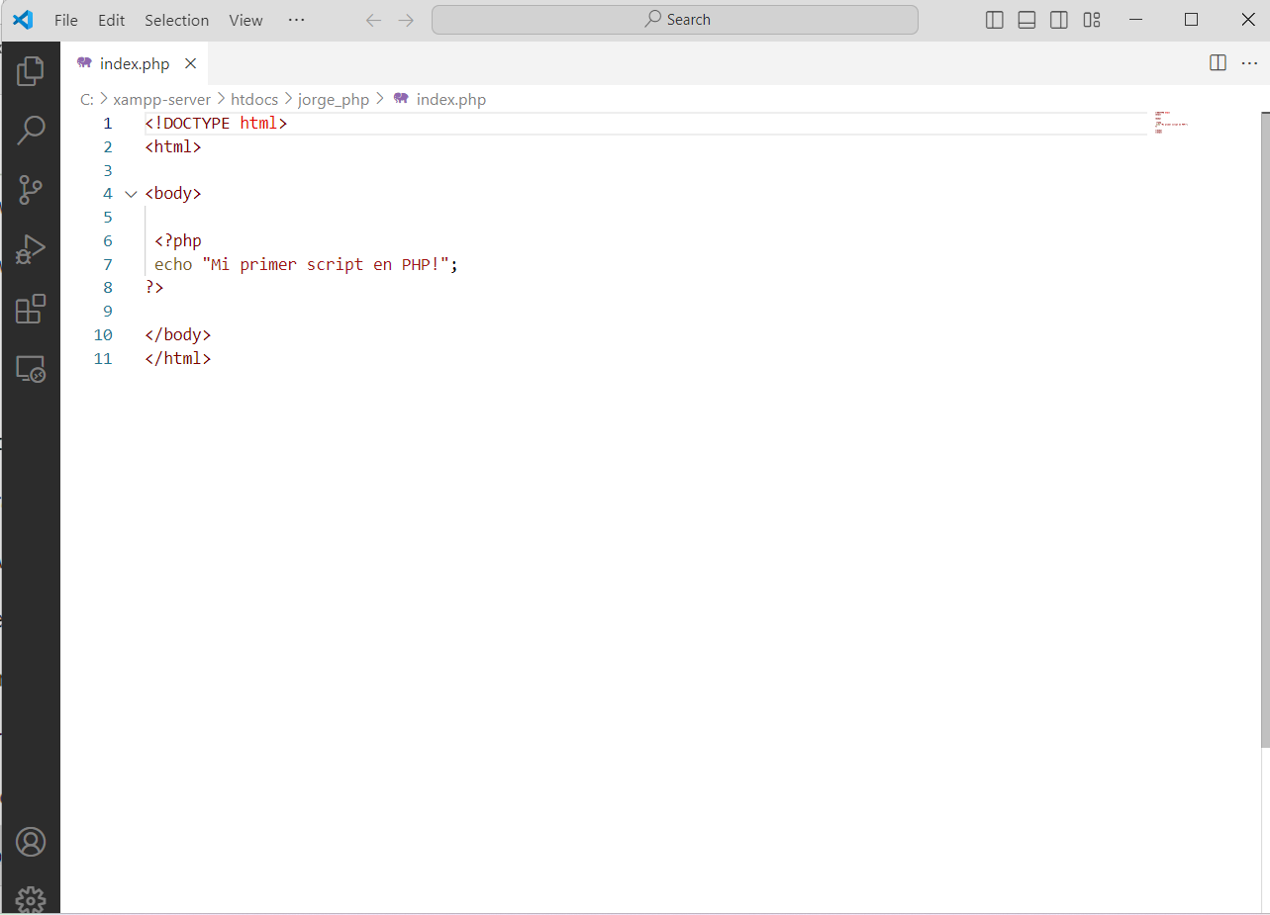

Luego en el icono de administrador de carpetas buscamos en Disco local C la carpeta xampp-server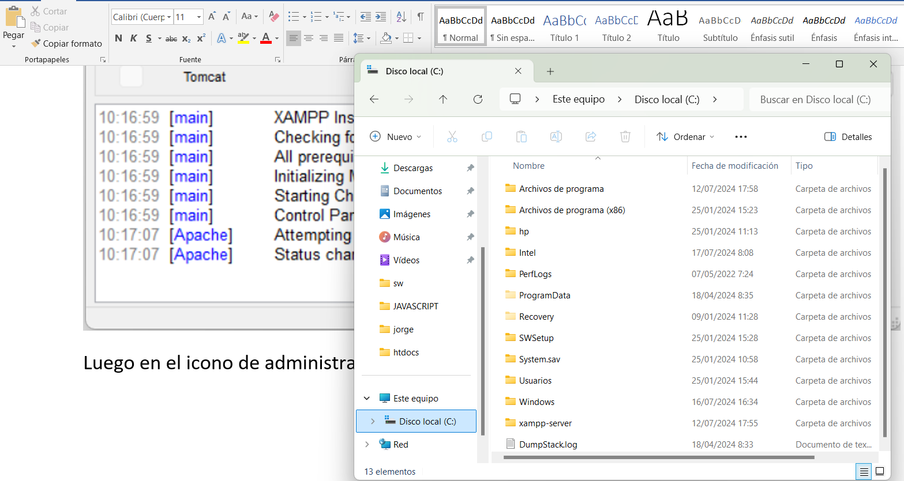

Doble clic en xampp-server, luego htdocs 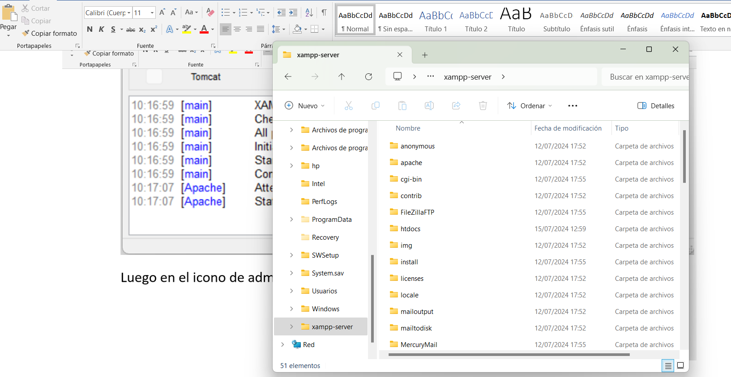Hacemos doble clic en carpeta craeda JN_MF0952_php 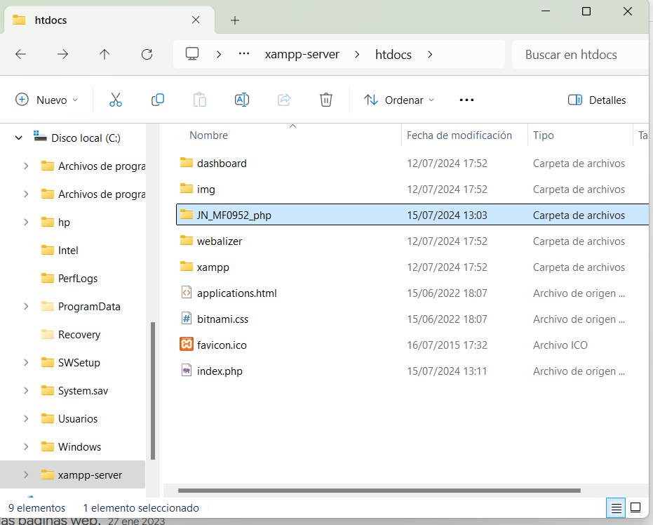

Y el documento creado es mi primera publicación que se visualiza en el servidor. 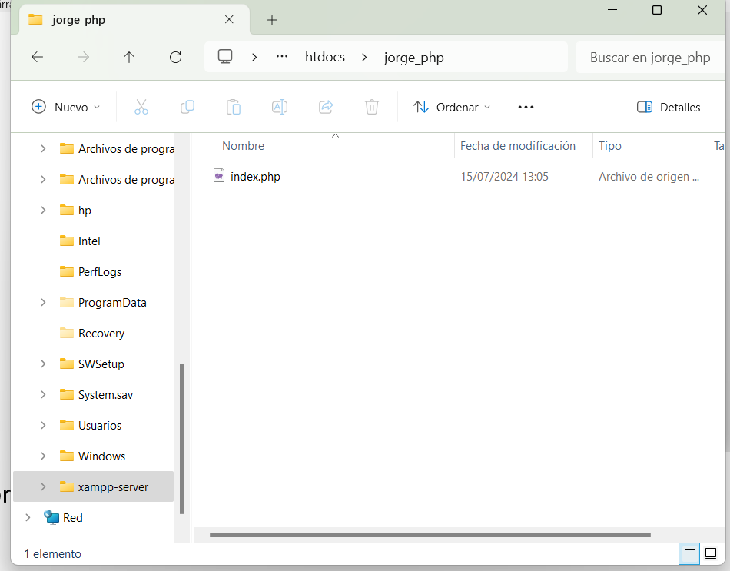Para visualizarlo le damos clic en Xampp administrador.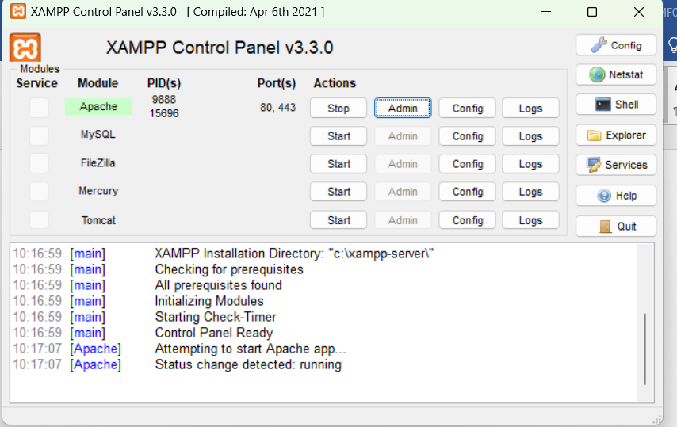 Visualizamos en el servidor el contenido.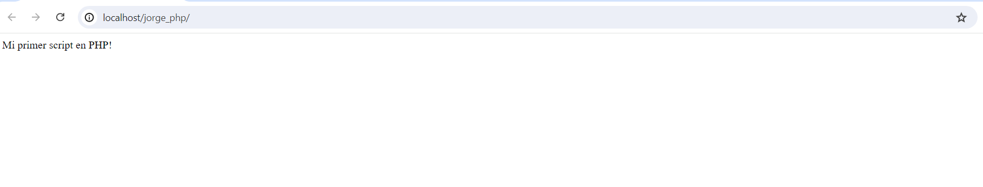

O pueden otros usuarios visualizar mis contenidos colocado el número local de mi ip 172.16.20.159 en su servidor, pero ha de estar mi software Xampp encendido.

Para saber la ip escribimos desde inicio cmd (terminal) ipconfig 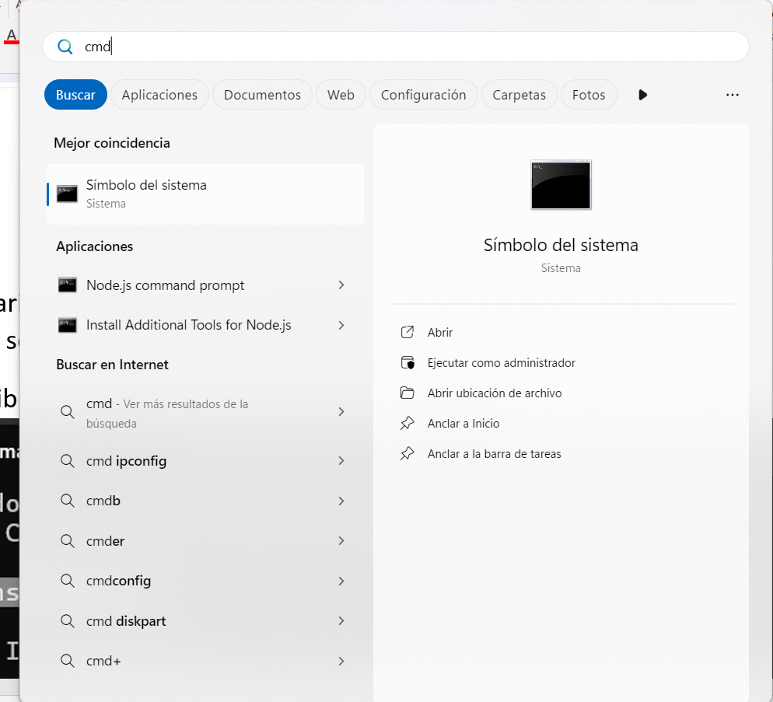 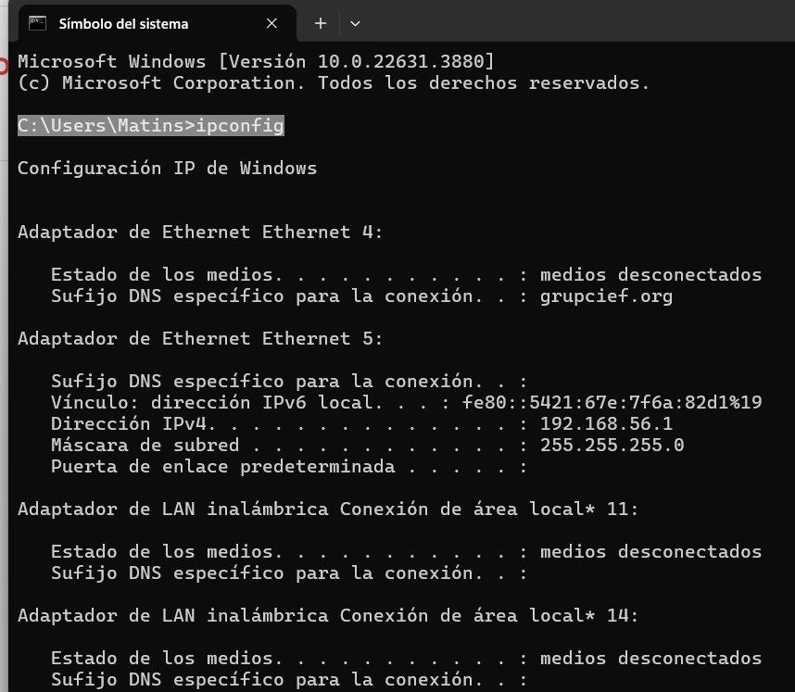

En el apartado Dirección IPv4 copiamos el número personal de cada máquina.

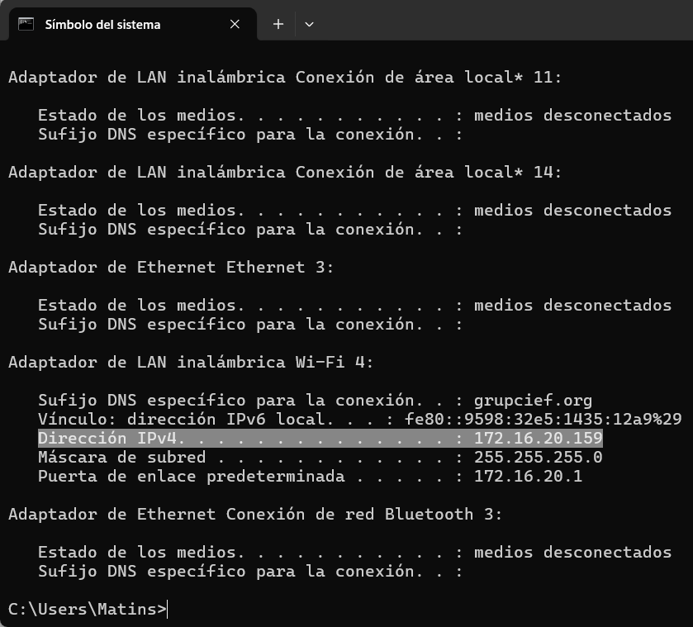

**3.Permisos directorio Linux**

Si tenemos instalado Linux en nuestra laptop nuestros archivos se guardarán en el administrador de carpetas Ubuntu y para gestionar los permisos de ejecución, escritura y lectura hay fórmulas de números binarios que nos la dan como 764, pero también puede gestionarse a través de los archivos con extensiones NTFS solamente.

En la raíz de Linux tenemos en cada carpeta diferenciada los archivos según su naturaleza. En el caso de los archivos html, css, javascript, imágenes entre otras, se guardarán en la carpeta srv.

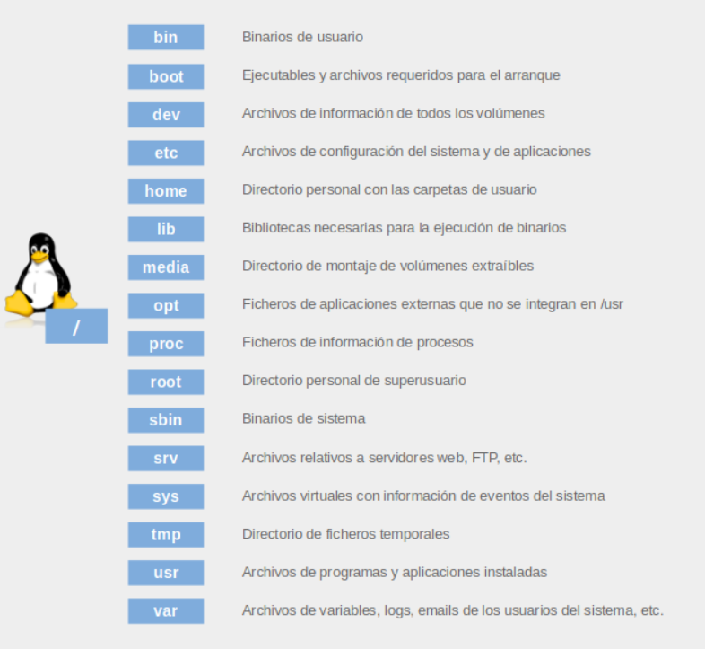

Y para ejecutar los permisos de cada carpeta con documentos NTFS se abre cada documento. Luego en la pestaña Seguridad se vista los permisos de lectura y ejecución para el grupo y para otros porque como Administrador automáticamente tenemos todos los permisos: ejecución, escritura y lectura.

Como el Linux está instalado como virtual abrimos el Oracle VM Virtual Box e iniciamos Ubuntu.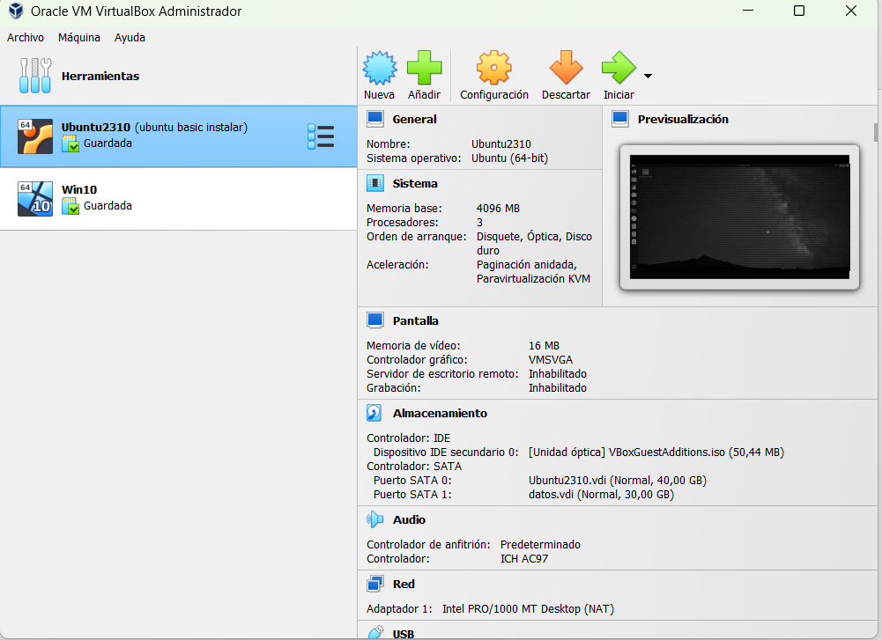Una vez en ubuntu buscamos en mi carpeta personal +Otras ubicaciones.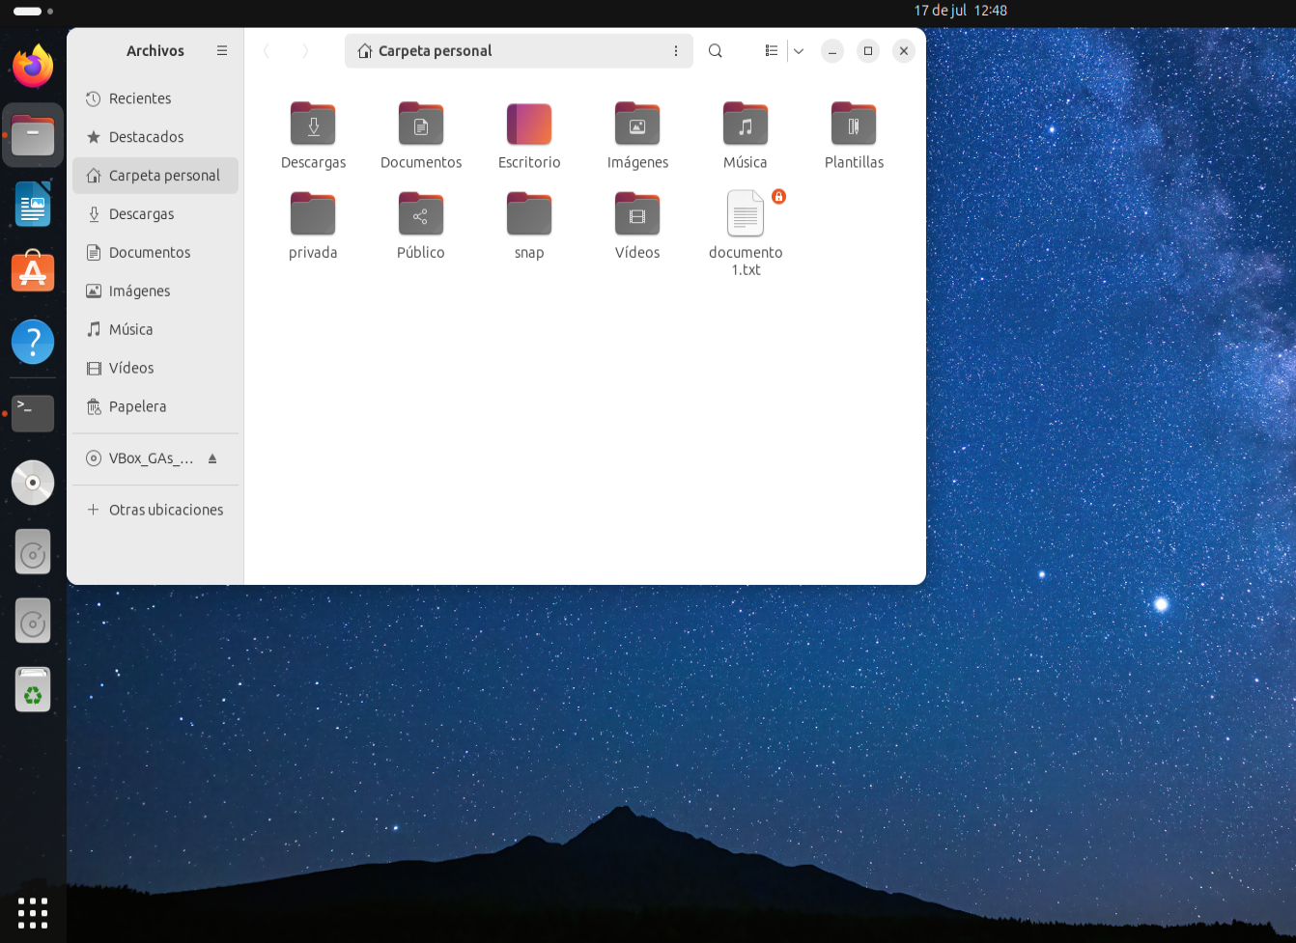

Click en Ubuntu.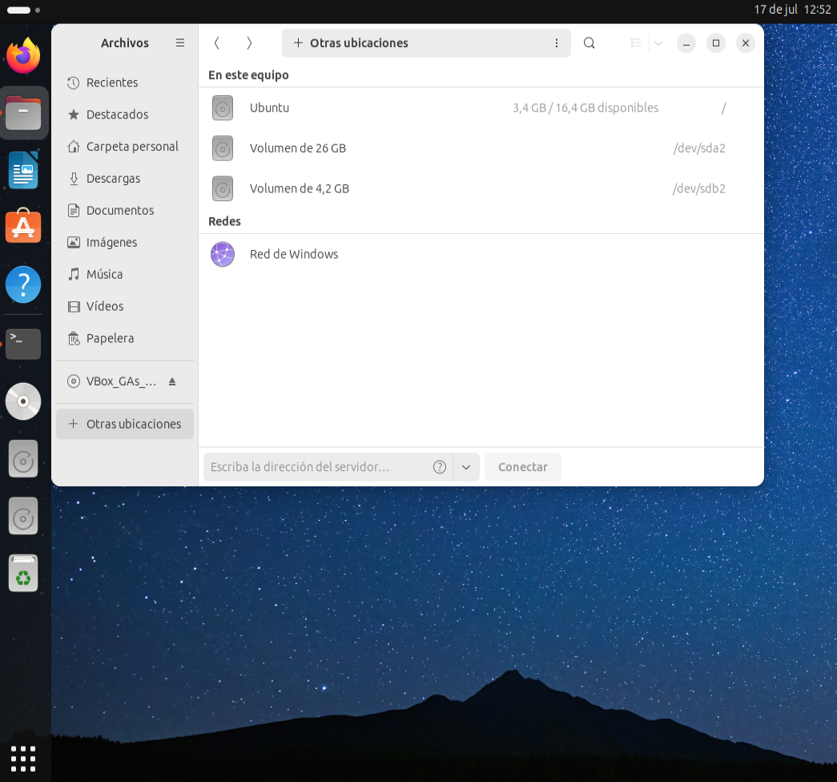

Seleccionamos carpeta srv. 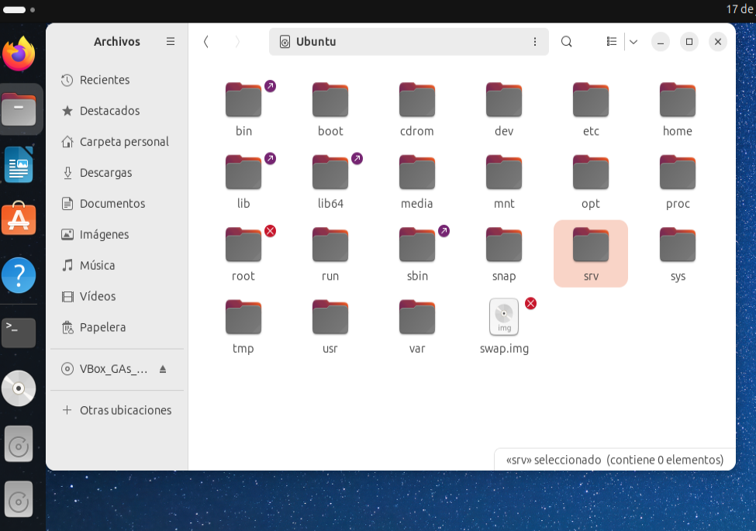

b. Para cambiar permisos en el directorio:

Propietario: Escritura, lectura y ejecución

Grupo: Lectura y ejecución

Otros: Lectura y ejecución

Seleccionar por ejemplo carpeta Home donde hay documentos creados por el administrador 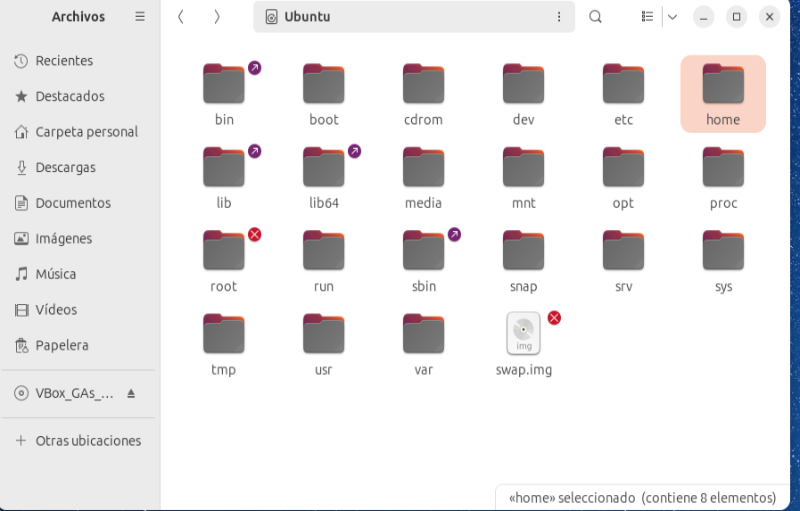

Seleccionar mi carpeta personal y click en propiedades 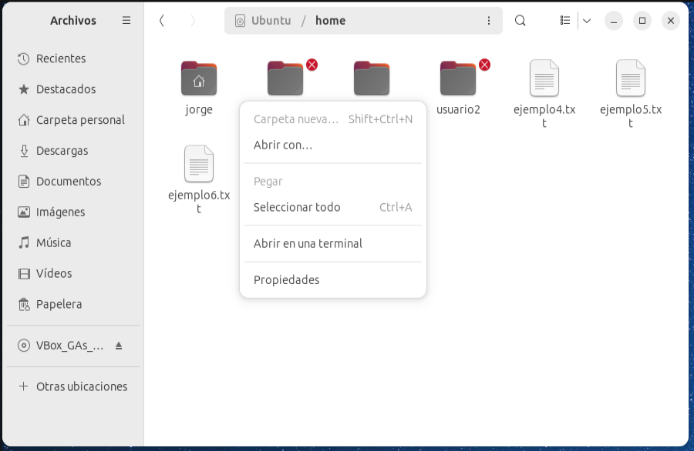

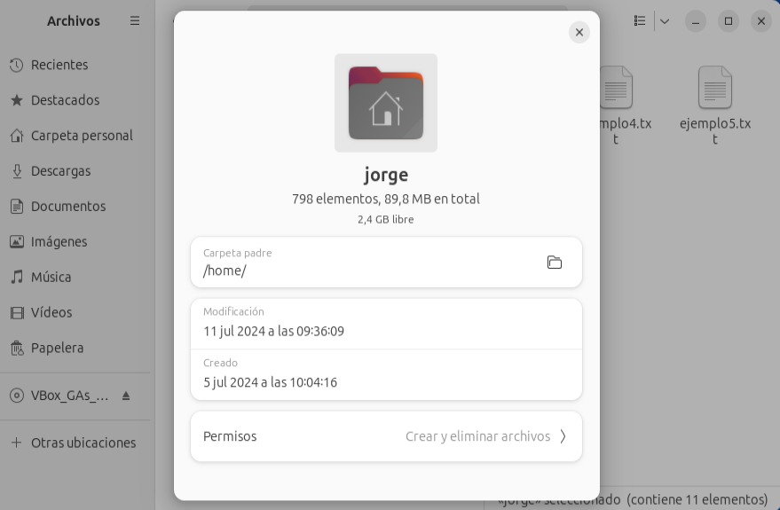

Una vez en permisos gestionamos según la conveniencia 